工程学习手册
HVAC AI-PID
从3R2C、FOPDT和PI，到BO、FNN、RL与嵌入式部署
面向完全不了解嵌入式、PID和机器学习的读者

本手册的诚实结论：整改后FNN与RL均覆盖25/25个热状态；但FNN候选在内部验证上没有优于IMC，因此实际部署自动回退。RL通过内部验收，在16个独立工况的平均综合目标上仅比IMC改善约0.37%，属于‘流程有效、收益很小’，不能宣称AI显著优越。

实验版本：outputs_adaptive_final_v2 | 生成日期：2026-08-26

阅读地图：先看懂六个最重要的词
词 | 零基础解释 | 本项目中的具体对象
被控对象 | 你想改变的真实东西 | 机房/机柜空气、墙体和热负荷
控制器 | 根据误差决定空调该出多少力的程序 | PI，以及调整PI参数的FNN/RL外环
模型 | 真实系统的数学替身 | 3R2C热模型、FOPDT低阶代理
训练 | 用已知试验反复修改规则或价值表 | FNN拟合25条规则；RL更新Q表
嵌入式 | 把算法放进资源有限、必须准时工作的MCU | STM32/ESP32上的C++固件
验收 | 用没参与训练的数据证明它没有变差 | 内部验证门+16个独立留出工况

建议阅读顺序：第一次阅读先看第1、4、11、14、16章；第二遍再看公式推导；准备做真实硬件时重点看第17、18章。

1. 整个项目究竟在解决什么问题
目标不是让AI直接控制压缩机，而是建立一个分层控制系统：最底层PI快速计算容量请求；FNN或RL较慢地建议Kp、Ki；无论AI建议什么，都必须经过安全限幅、执行器约束和IMC回退。
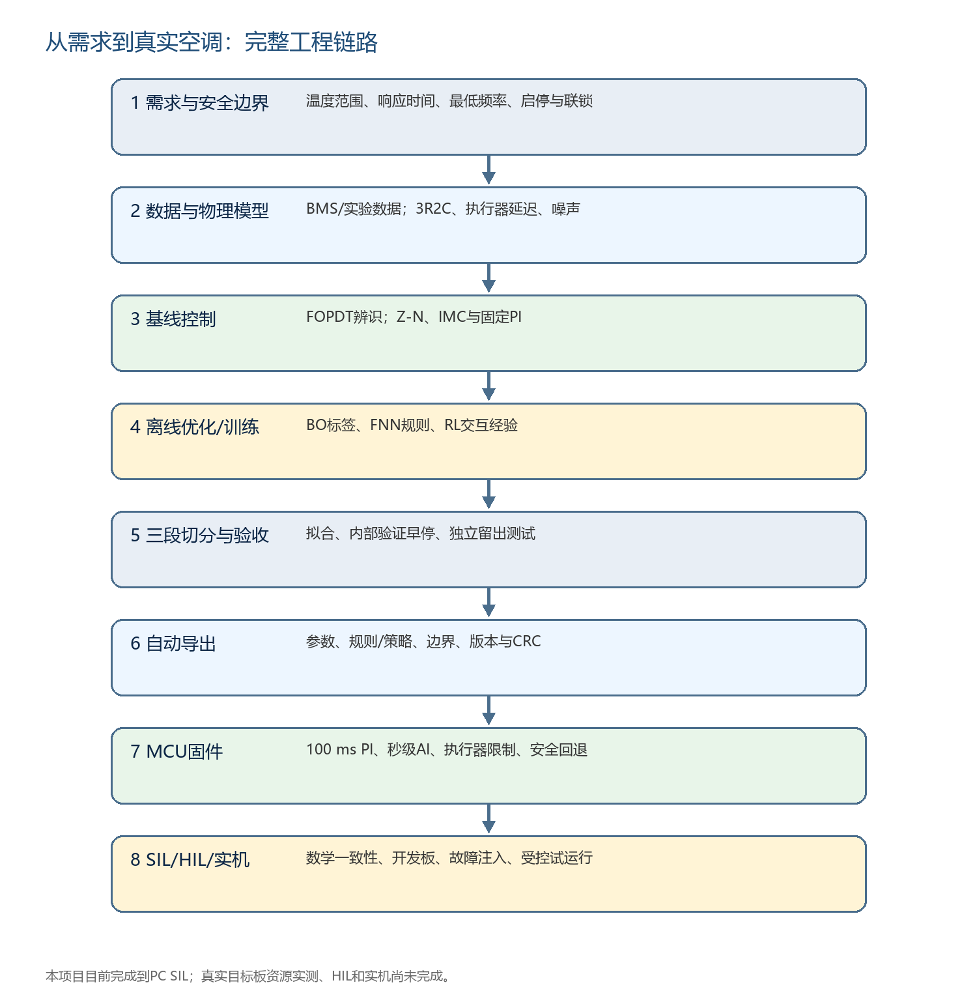
图1 完整工程链路和本项目当前位置

1.1 输入、输出和不可越过的边界
层 | 输入 | 处理 | 输出
物理系统 | 室外温度、热负荷、制冷量 | 热量流动与蓄积 | 室温、墙温
传感器层 | 真实温度/压力/状态 | 采样、滤波、诊断 | 可信测量值+故障标志
AI外环 | e、ė、实际容量模式 | FNN插值或RL查表 | 候选Kp、Ki
PI内环 | e、Kp、Ki、dt | 比例+积分+抗饱和 | 0～1容量请求
执行器安全层 | 容量请求、启停状态和计时 | 最低频率、量化、斜率、驻留 | 可执行容量命令
硬件输出 | 可执行命令 | 通信/PWM/模拟量 | 变频器频率或启停许可

2. 嵌入式开发全流程：算法只是中间一环
嵌入式控制器不是‘把Python复制到开发板’。它同时包含硬件、驱动、实时调度、故障保护、参数管理、通信和量产验证。
1. 定义需求：允许温度误差、最大响应时间、传感器范围、压缩机允许频率、故障时动作。输出是可测试的需求规格。
2. 选择硬件：MCU、ADC精度、PWM/0-10V/RS-485/CAN、隔离电源、存储和看门狗。输出是原理图、BOM和引脚表。
3. 建立模型与数据协议：决定需要记录的时间戳、温度、设定值、实际频率、压力、报警和负荷。输出是数据字典。
4. 开发控制算法：先固定PI和安全限制，再做BO/FNN/RL。输出是算法代码与离线产物。
5. 固件移植：把浮点、表格和调度变成确定性的C/C++，禁止动态内存和不可控阻塞。输出是可烧录固件。
6. SIL软件在环：同样输入喂给Python和C++，逐点比较Kp、Ki、请求和限制后命令。
7. 开发板联调：验证ADC、PWM、通信、Flash、RAM、栈和最坏执行时间WCET。
8. HIL硬件在环：真实开发板接实时仿真器，注入传感器断线、通信超时、压力报警和电源复位。
9. 实机受控试运行：先影子模式，再限制权限，最后逐步扩大范围；所有硬联锁独立于AI。
10. 量产与维护：EMC、环境、老化、标定、升级、CRC、版本回滚和现场日志。
当前项目位置：Python算法、仿真数据、自动导出和PC SIL已完成；Wokwi仅有编译/启动级证据；真实开发板资源和WCET、HIL、真实变频器与压缩机试验尚未完成。

3. 房间为什么可以写成热模型

3.1 能量守恒是所有热模型的起点
C · dT/dt = Q进入 - Q离开
C是等效热容量，单位J/K；右侧单位W=J/s，所以除以C后得到K/s。

热容量C越大，同样的净热量造成的温度变化越慢。热阻R描述热量穿过墙体或空气通道的困难程度，两个节点温差为ΔT时，热流近似为ΔT/R。

3.2 3R2C每个参数的意义
参数 | 单位 | 物理意义 | 数值变大时
Cz | J/K | 空气及快速热质的等效热容量 | 室温短期变化更慢
Cw | J/K | 墙体/机柜等慢热质热容量 | 长尾更慢、储热更多
Roz | K/W | 室外到室内空气的直接热阻 | 外界对室温影响减弱
Rzw | K/W | 室内空气与慢热质之间热阻 | 空气和墙体交换更慢
Row | K/W | 室外到慢热质热阻 | 墙体受室外影响减弱
Qmax | W | 满容量制冷量 | 同一指令制冷更强

Cz·dTz/dt = (To-Tz)/Roz + (Tw-Tz)/Rzw + Qload - Qcool
室内空气节点的能量平衡。

Cw·dTw/dt = (Tz-Tw)/Rzw + (To-Tw)/Row
墙体/机柜慢节点的能量平衡。

模型边界：3R2C比单一温度模型真实，但仍不是制冷剂回路、换热器结霜、风量分布和压缩机效率图的高保真模型。最终必须用BMS/实验数据标定，并在HIL/实机中验证。

4. 执行器约束：为什么算法不能直接输出0～100%
真实变频压缩机通常不是任意0～100%连续设备。0代表停机；一旦运行，可能至少需要20%～30%频率。频率指令还有量化、斜率和最小开停机时间。忽略它们会让仿真中的‘优秀控制器’在真实设备上频繁启停或根本无法执行。
约束 | 最终项目值 | 原因 | 实现位置
最低运行容量 | 25% | 低于稳定频率可能失油、效率差或不能稳定运行 | CompressorCommandLimiter
量化 | 1% | 变频器寄存器/命令有有限台阶 | 输出前量化
运行斜率 | 5%/min | 保护机械、电流和制冷回路 | 连续内部斜坡
最小开机 | 5 min | 防止刚启动就停机 | 状态计时器
最小停机 | 3 min | 均压和防止短循环 | 状态计时器
增益变化 | 单次±10% | 防止AI让闭环特性瞬间改变 | SafeAdaptivePI/SafePI

100 ms量化陷阱：如果每100 ms先把5%/min换算成0.000083，再立即四舍五入到1%，命令会永远停在原地。最终C++保留未量化的连续内部斜坡，只把对外输出量化，因此小增量会累积到下一台阶。

5. 从复杂3R2C到FOPDT：为什么要做阶跃辨识
Z-N和IMC不需要知道每一堵墙的热容量，只需要一个能概括主要动态的低阶模型。FOPDT代表‘一阶惯性+纯延迟’，用三个量描述：过程增益K、时间常数τ和延迟L。
G(s) = -K·exp(-Ls)/(τs+1)
负号表示制冷指令增大时室温下降。

5.1 一阶阶跃公式如何从微分方程得到
τ·dy/dt + y = K·Δu

阶跃后Δu为常数，最终稳态满足dy/dt=0，所以y∞=KΔu。令z=y-y∞，得到τ·dz/dt+z=0；变量分离后dz/z=-dt/τ；积分得到z=C·exp(-t/τ)。用初值y(0)=0求出C=-y∞。
y(t)=KΔu·[1-exp(-t/τ)]

加入纯延迟L，就是在t<L时输出不变，在t≥L时把时间替换成t-L。定义最终温降幅度A=KΔu，就得到项目使用的拟合曲线。
T̂(t)=T0-A·[1-exp(-(t-L)/τ)], t≥L

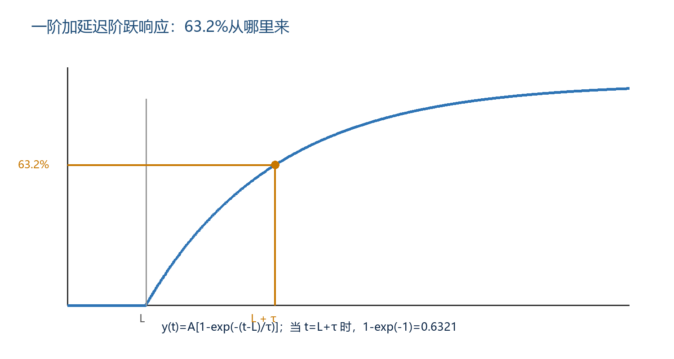
图2 一阶响应、延迟L、时间常数τ和63.2%

5.2 为什么是63.2%
1-exp(-1)=0.63212056

从延迟结束起经过一个τ，响应完成63.2%；经过2τ完成86.5%，3τ完成95.0%，5τ完成99.3%。它是指数解的数学性质，不是人为经验阈值。

5.3 为什么最终用整条曲线拟合
旧版12 h试验没有到达63.2%，却把末点当成t63，属于截尾偏差。当前代码模拟168 h，并用有界最小二乘同时寻找A、τ、L，使所有采样点的平方误差总和最小。t28/t63只检查曲线是否走过关键区域。
min(A,τ,L) Σk [T̂(tk;A,τ,L)-Tmeas(tk)]²

本次辨识量 | 数值 | 解释
K | 55.1649 °C/指令 | 容量指令增加1.0对应的拟合稳态温降
τ | 911.08 min | 主要惯性快慢
L | 5 min | 纯延迟代理
拟合RMSE | 0.38183 °C | FOPDT与3R2C阶跃曲线差异
辨识时长 | 168 h | 电脑虚拟时间，不等于实机必须等待7天

6. PI控制器：Kp和Ki到底是什么
e(t)=Tzone(t)-Tsetpoint(t)
制冷系统中e>0表示偏热，需要更多制冷。

u(t)=Kp·e(t)+Ki·∫e(t)dt

比例P只看当前误差：Kp越大，偏热1℃时立即增加的容量越多。积分I累积过去误差：持续偏热会不断增加容量，消除稳态偏差。代码中的dt以分钟计，因此Ki的单位近似为‘每℃·分钟对应的容量’。
参数 | 太小 | 合适 | 太大
Kp | 响应慢、扰动后恢复慢 | 快速但不过度 | 抖动、过冷、频繁触顶
Ki | 长期偏差消除慢 | 消除稳态偏差 | 积分累积、过冲和长时间振荡

6.1 离散实现
I[k]=I[k-1]+e[k]·Δt；u_raw[k]=Kp·e[k]+Ki·I[k]

MCU无法连续积分，只能每个采样周期累加。Δt必须使用真实时间单位；若Python用分钟而C++误用秒，Ki会相差60倍。

6.2 饱和和抗积分饱和
当u_raw>1时，压缩机已经满载。若积分仍继续增加，温度接近设定值后仍会长时间满载，导致严重过冷。条件积分只在输出未饱和，或当前误差有助于把输出拉回范围时更新积分。
u=clip(u_raw,0,1)

PI不是设备安全层：PI的0～1只是‘请求’。最低频率、斜率、启停、压力和排温联锁必须位于PI之后，并且不能依赖AI。

7. 如何评价一个控制器
指标 | 公式/定义 | 越小意味着 | 局限
IAE | ∫|e|dt | 总体误差更少 | 不特别惩罚晚期误差
ITAE | ∫t|e|dt | 更早消除误差 | 时间越长权重越大
RMSE | sqrt(mean(e²)) | 大误差更少 | 不说明误差发生时间
最大过冷 | max(-e,0) | 设备/舒适风险更低 | 只看最坏一点
调节时间 | 进入±0.5℃并保持60 min | 达到目标更快 | 受场景时长影响
控制变化量 | Σ|Δu| | 指令更平滑 | 不是实际寿命
能量代理 | ∫Qcool dt | 制冷调用较少 | 未含COP、风机和泵

J=2·IAE+1.5·ITAE+10·舒适超限+3·最大过冷+0.35·调节时间+0.08·Σ|Δu|+0.7·Var(u)+0.015·能量代理

J是人为定义的工程折中，不是自然定律。权重改变会改变‘最优’参数，因此必须把公式、单位、权重和场景一起保存。不能只说某算法排名第一而不说明J。

8. Z-N和IMC：为什么先建立经典基线

8.1 Z-N反应曲线PI
Kp=0.9τ/(KL)；Ti=3.33L；Ki=Kp/Ti

Z-N来自经验整定规则，通常响应快但激进。K越大表示对象对指令更敏感，因此Kp应减小；L越大表示延迟越危险，因此Kp也应减小；τ越大表示对象慢，公式允许更大的Kp来推动响应。项目还把结果限制在Kp∈[0.002,1.5]、Ki∈[10⁻⁵,0.08]。

8.2 IMC/SIMC PI
Kp=τ/[K(λ+L)]；Ti=min[τ,4(λ+L)]；Ki=Kp/Ti

λ是希望的闭环速度。λ大，控制更保守平滑；λ小，响应更快但对模型误差和延迟更敏感。项目不是拿默认保守IMC与AI比较，而是在训练工况中只搜索λ，再冻结公式得到的Kp、Ki。
本次IMC量 | 数值 | 含义
λ | 31.6342 min | 训练集选出的闭环速度
Kp | 0.4508237 | 最终IMC比例增益，也是AI回退基准
Ki | 0.003076518 | 最终IMC积分增益

公平比较原则：固定PI、FNN和RL必须面对同一对象、同一噪声、同一执行器限制和同一未见工况。基线也应合理调参，否则AI只是在击败一个故意设置很差的对手。

9. 贝叶斯优化BO：怎样少试几次找到Kp、Ki
BO适合‘一次仿真很贵、参数维度很少’的问题。这里输入x=[log Kp, log Ki]，输出是仿真综合目标J。使用对数空间是因为Ki跨越多个数量级，线性均匀抽样会浪费大量点。
1. 用IMC、Z-N和随机点得到初始真实仿真结果。
2. 高斯过程GP根据已知点估计每个候选的预测均值μ(x)和不确定度σ(x)。
3. 期望改进EI同时奖励预测值更好和不确定度更大，平衡利用与探索。
4. 选择EI最大的候选，运行真实3R2C仿真得到J，再更新GP。
5. 达到迭代预算后取真实评价中J最小的Kp、Ki；上线后参数固定，不在MCU运行GP。
z=[Jbest-μ(x)-ξ]/σ(x)

EI(x)=[Jbest-μ(x)-ξ]Φ(z)+σ(x)φ(z)

本次全局BO输出 | 数值
Kp | 0.9607969
Ki | 2.203473e-05
训练目标 | 50.69979
真实批量评价次数 | 11

BO与FNN/RL的关系：BO一方面产生一套全局固定PI；另一方面为每个训练工况产生较优Kp、Ki标签供FNN拟合。BO不是RL，也不等于在线自整定。

10. 数据集、训练集、验证集和测试集
本项目有数据集，但目前全部来自仿真，不是实测BMS数据。‘有CSV’不等于‘有真实数据’。最终实验使用48个分层训练工况和16个不同随机种子的独立留出工况。训练48个内部再切成38个拟合工况和10个内部验证工况。
数据 | 数量 | 用途 | 文件
训练工况 | 48 | IMC/BO训练；FNN/RL再内部切分 | training_scenarios.csv
FNN拟合工况 | 38 | 生成BO标签并拟合规则 | training_labels.csv
内部验证工况 | 10 | 选FNN先验、RL早停和部署门 | 训练历史CSV末行
FNN逐状态样本 | 2318 | e、ė到Kp/Ki标签 | fnn_training_samples.csv
RL策略决策 | 36000 | s,a,r,s′和TD误差 | rl_training_transitions.csv
独立留出工况 | 16 | 最终泛化报告，不参与训练 | holdout_scenarios.csv

10.1 分层工况为什么必要
- 普通热启动：e>0且逐渐下降。
- 冷启动：e<0，压缩机应停机，房间自然回暖。
- 设定值下调：误差突然增大，ė为正。
- 设定值上调：误差突然减小，ė为负，并考察卸载/停机。
- 开门热脉冲：负荷突然增加后又撤销，覆盖两个变化率方向。
- 持续负荷：考察慢扰动和容量不足。
- 冷房间短时下调设定值：覆盖旧训练中缺失、但仍物理可解释的角落状态。
仍然缺什么：真实数据至少应包含时间戳、室温/送回风温度、设定值、请求与实际频率、室外温度、负荷代理、压力/排温、启停和故障码。还需要设备型号、房间体积和标定记录。当前仿真结果不能替代这些数据。

11. FNN：它不是深度神经网络，而是可训练的模糊规则表
项目中的FNN是零阶TSK模糊规则面。输入e和ė各有5个中心，得到25条规则；输出不是压缩机命令，而是Kp、Ki。每次每个轴只有两个相邻隶属度非零，因此只计算4条规则。
wᵢⱼ=μᵢ(e)·μⱼ(ė)，Σwᵢⱼ=1

Kp=ΣwᵢⱼKpᵢⱼ；Ki=ΣwᵢⱼKiᵢⱼ

11.1 训练过程逐步展开
1. 对每个训练工况运行BO，得到该工况较优的固定Kp、Ki标签。
2. 用这组标签重新运行3R2C，每5 min采样e，并计算ė=Δe/Δt。
3. 找到e和ė相邻的两个中心，形成最多4个双线性权重。
4. 在log(Kp)、log(Ki)空间按权重累计，避免大数值标签支配算术平均。
5. 对每个规则加入IMC先验，未覆盖规则准确回到IMC。
6. 在10个内部验证工况比较多种先验权重1、2、5、10、25、50，选择验证目标最好者。
7. 只有规则覆盖≥80%且平均验证目标不劣于IMC才允许部署；否则保存候选表，但部署表写成IMC。
最终FNN证据 | 数值 | 判读
覆盖 | 25/25 = 100% | 覆盖问题已解决
拟合样本 | 2318 | 38个工况每5 min采样
验证IMC J | 43.73905 | 安全基线
最佳候选 J | 44.41704 | 高于IMC，未带来改善
先验权重 | 50 | 验证选择的最保守候选
部署结论 | 拒绝，回退IMC | 覆盖充分不等于性能合格

为什么全覆盖仍失败：不同热容量、热阻、制冷量和延迟的工况可能在同一(e,ė)位置需要不同增益。仅用两个输入存在不可消除的状态混叠；BO标签本身也有噪声。把规则填满只解决‘没见过’，没有解决‘同一个格子答案互相冲突’。

12. RL：从状态、动作、奖励到Q-learning
强化学习不是拿一张固定标签表做监督学习，而是在虚拟环境里执行动作、观察后果并累计长期奖励。本项目使用表格Q-learning，不是深度RL，也不允许在真实压缩机上随机探索。

12.1 状态为什么必须尽量满足马尔可夫性
Q-learning假设当前状态包含决定未来的重要信息。旧版动作递归乘当前Kp/Ki，但状态只有e、Δe；同一个格子可能对应完全不同的当前增益，最优动作不唯一。最终修正把动作改成相对IMC的绝对目标，并加入上一次实际容量的停机/部分/高负荷3档。
s=[bin(e), bin(ė), bin(u_applied)]

Q表形状=5×5×3×9；MCU只部署75个动作索引，不部署675个浮点Q值

12.2 九个动作
Kp目标比例和Ki目标比例各取{0.75,1.0,1.3}，笛卡尔积得到9个动作。例如动作(1.3,0.75)表示目标Kp=1.3×IMC_Kp、目标Ki=0.75×IMC_Ki。实际应用仍每次最多变化±10%。

12.3 奖励的每一项
r_interval=mean[-|e|-1.5·max(|e|-0.5,0)-0.08|Δu|-0.02u]

r=r_interval-0.08·增益实际变化-0.015·目标比例偏离1

第一项要求温度接近目标；第二项额外惩罚超出±0.5℃；第三项抑制指令跳变；第四项是容量/能量代理；后两项阻止为了短期温度收益频繁或过度改参。奖励权重仍是工程选择。

12.4 Q更新公式从哪里来
目标值 target = r + γ·maxₐ′Q(s′,a′)

TD误差 δ = target-Q(s,a)

Q(s,a)←Q(s,a)+α·δ

α=0.12表示本次新证据修正12%的TD差；γ=0.94表示未来奖励仍重要；ε从0.25降到0.03，早期多探索、后期多利用。回合最后一步没有未来项。

12.5 安全动作屏蔽
当房间已经明显低于设定值时，提高制冷PI增益没有帮助，只会让下一次启动更激进，因此这些动作在训练和部署中都被屏蔽。接近设定值时也屏蔽提高Ki的动作。屏蔽不是替代RL，而是把已知工程禁区从学习空间移除。
最终RL证据 | 数值 | 判读
训练回合 | 750 | 每回合最多48次五分钟决策
对象步 | 1.8e+05 | 180000个一分钟仿真步
策略决策 | 36000 | 实际Q更新次数
25热状态覆盖 | 25.0/25 = 100% | 覆盖问题已解决
75完整组合自然覆盖 | 47.0/75 = 62.67% | 未伪造不安全组合
验证IMC J | 43.70002 | 安全基线
RL验证 J | 42.90512 | 优于门槛，内部通过
部署结论 | 通过 | 导出冻结策略，上线ε=0

13. 为什么旧版只覆盖FNN 48%、RL 16/25
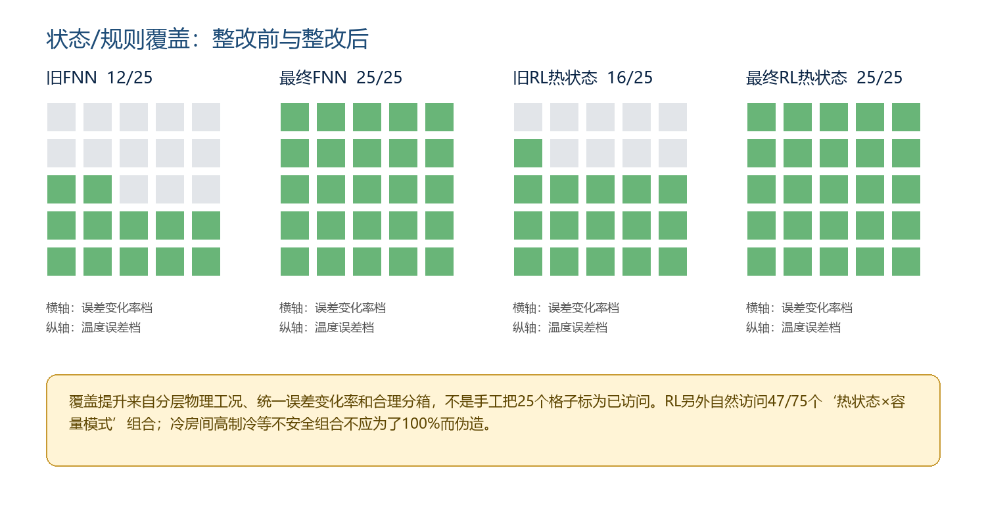
图3 整改前后状态/规则覆盖对比
旧问题 | 直接后果 | 最终修正
初温只等于或高于设定值 | 负误差状态很少 | 加入冷启动、设定值上下调
FNN每分钟Δe却用±1℃宽中心 | 样本挤在中间变化率列 | 统一为ė=Δe/Δt并重设中心
RL训练用5 min Δe，运行用最近1 min Δe | 训练/部署状态含义不同 | 外环只在更新时保存误差并计算℃/min
RL递归乘当前增益但状态不含当前增益 | 同一状态对应不同未来 | 绝对IMC目标，消除隐藏增益
状态不含执行器模式 | 停机和高负荷被混在一起 | 增加3档上一次实际容量
只保存汇总历史 | 无法审计每个样本/转移 | 保存FNN逐状态样本和RL 36000条转移

覆盖率的正确理解：覆盖率是数据支持证据，不是性能证据。25/25说明每个热状态至少到达过；它不说明每个动作都充分探索、不说明Q值收敛，也不说明留出工况优于IMC。

14. 验收为什么以前失败，最终怎样处理
旧RL在1个内部验证工况上J=56.88，而IMC为51.02，差约11.5%，所以正确地被拒绝。主要原因是训练工况单一、状态定义不一致、递归动作破坏状态完整性、覆盖不足以及没有早停。
1. 先保证数据是物理轨迹，不用人为伪状态凑覆盖。
2. 把训练课程扩到冷热启动、设定值变化和负荷扰动。
3. 把Δe统一为误差变化率ė，消除采样周期依赖。
4. 把RL动作改为绝对IMC目标，并加入实际容量模式。
5. 每隔约25回合在10个内部验证工况回放，保存最佳Q表，而不是盲目使用最后一回合。
6. 覆盖≥80%且验证J不超过IMC的102%才允许RL部署。
7. FNN门槛更严格：覆盖≥80%且验证J不得劣于IMC；否则候选和部署产物分开。
为什么不直接降低门槛：降低门槛只能把失败改名为通过，不能改善控制。最终FNN仍未通过，因此部署表就是IMC；这是安全功能，不是算法失败被隐藏。

15. 48训练+16留出工况的最终结果
控制器 | 平均J | 中位J | 平均IAE | 平均ITAE | 调节h | 稳定率
Ziegler-Nichols | 55.8517 | 58.6248 | 4.3108 | 9.8399 | 4.411 | 1
IMC PI | 33.1888 | 29.691 | 2.972 | 5.5993 | 3.037 | 1
Bayesian Auto-tune | 46.0469 | 40.6904 | 3.7788 | 8.2438 | 4.018 | 1
FNN Self-tuning PI | 33.1888 | 29.691 | 2.972 | 5.5993 | 3.037 | 1
RL Self-tuning PI | 33.0648 | 29.6261 | 2.9866 | 5.6851 | 3.257 | 1

数字应该怎样说：FNN实际部署回退IMC，所以结果与IMC完全相同。RL平均J=33.0648，IMC=33.1888，RL仅改善0.37%；但RL平均IAE、ITAE和调节时间并非全面更好。正确结论是‘通过当前综合门槛、优势很小且需要真实数据复核’，不是‘RL明显优于PI’。

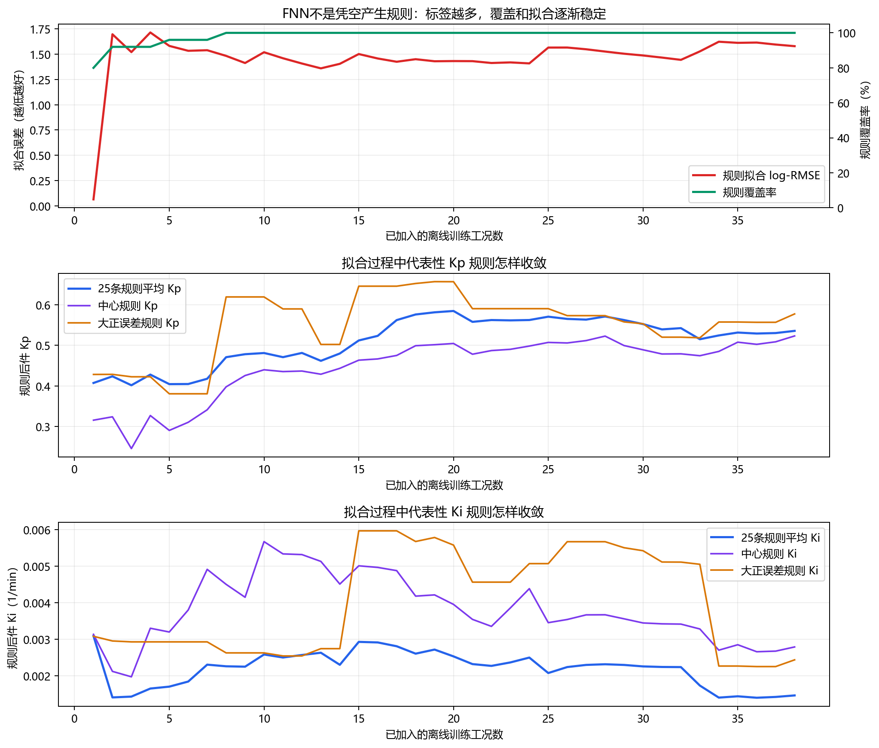
图4 FNN覆盖、拟合误差和规则参数轨迹
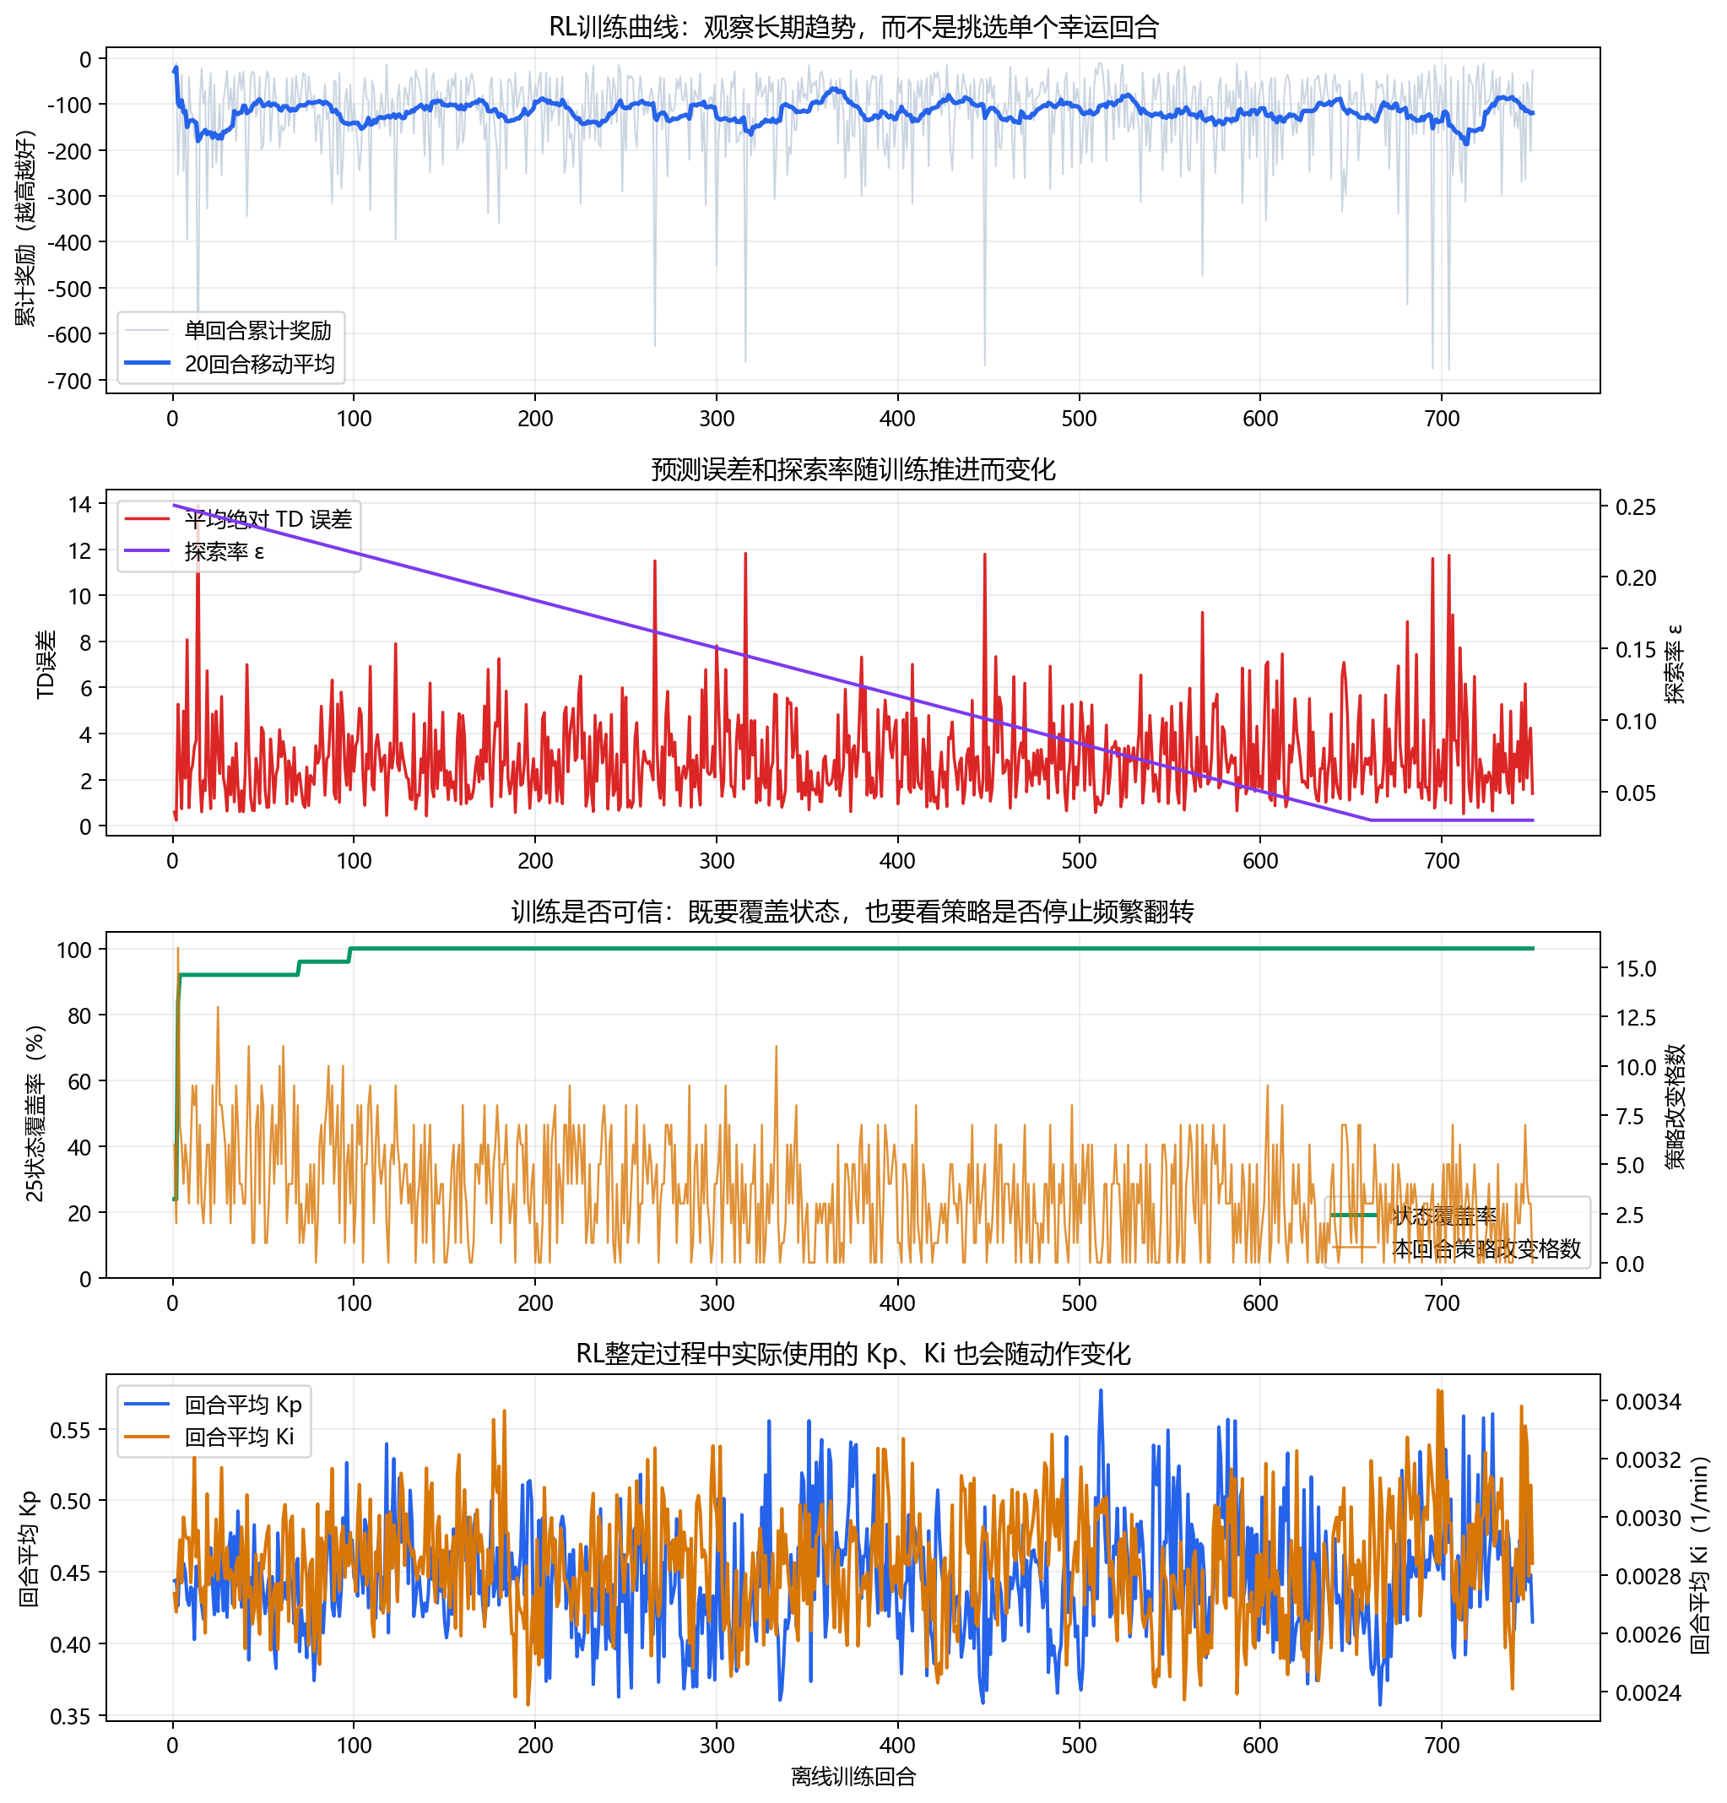
图5 RL奖励、TD误差、覆盖率和增益轨迹
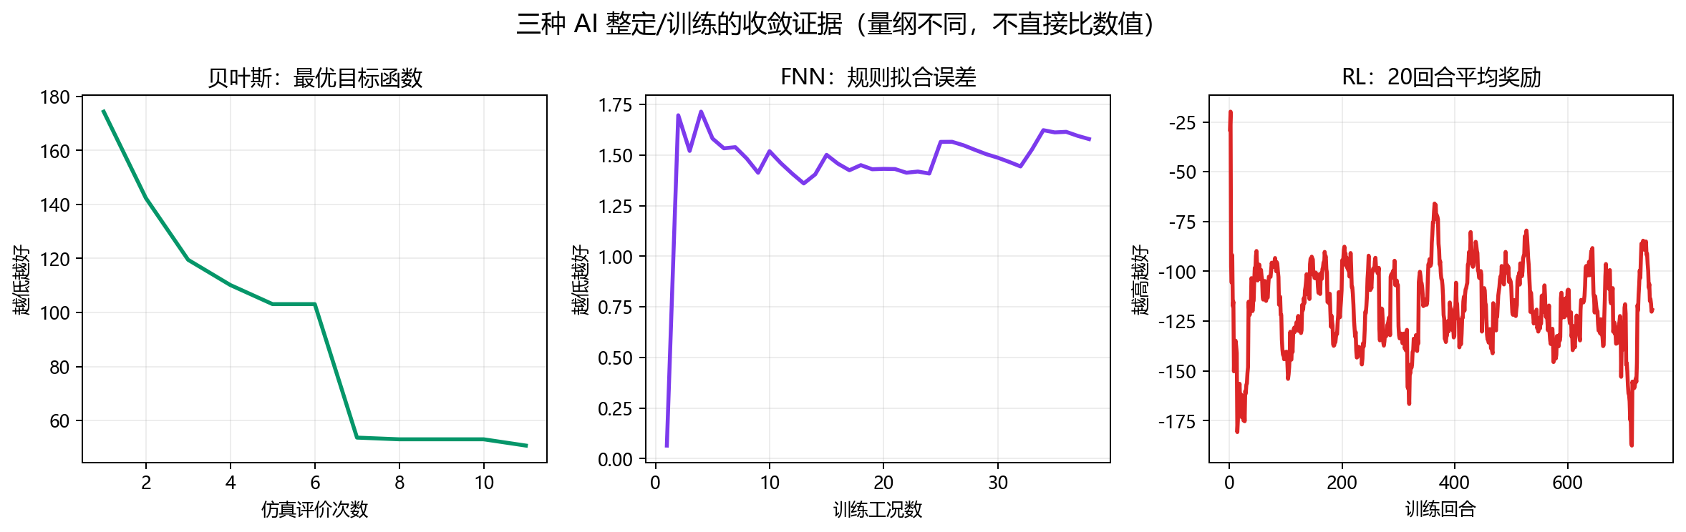
图6 BO、FNN和RL不同含义的收敛证据
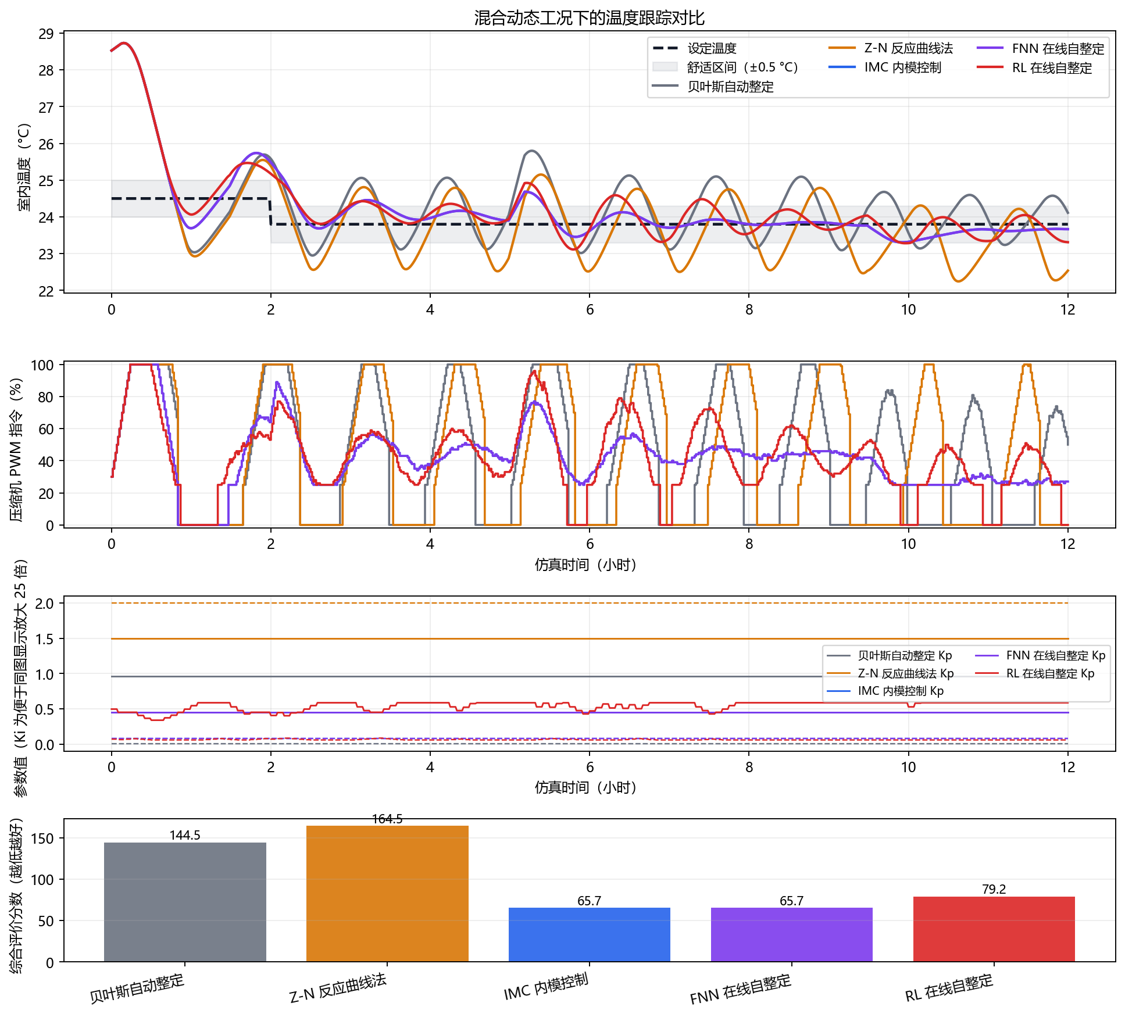
图7 混合动态工况下五种控制器波形

16. 从Python训练结果到MCU：输入、输出和时序
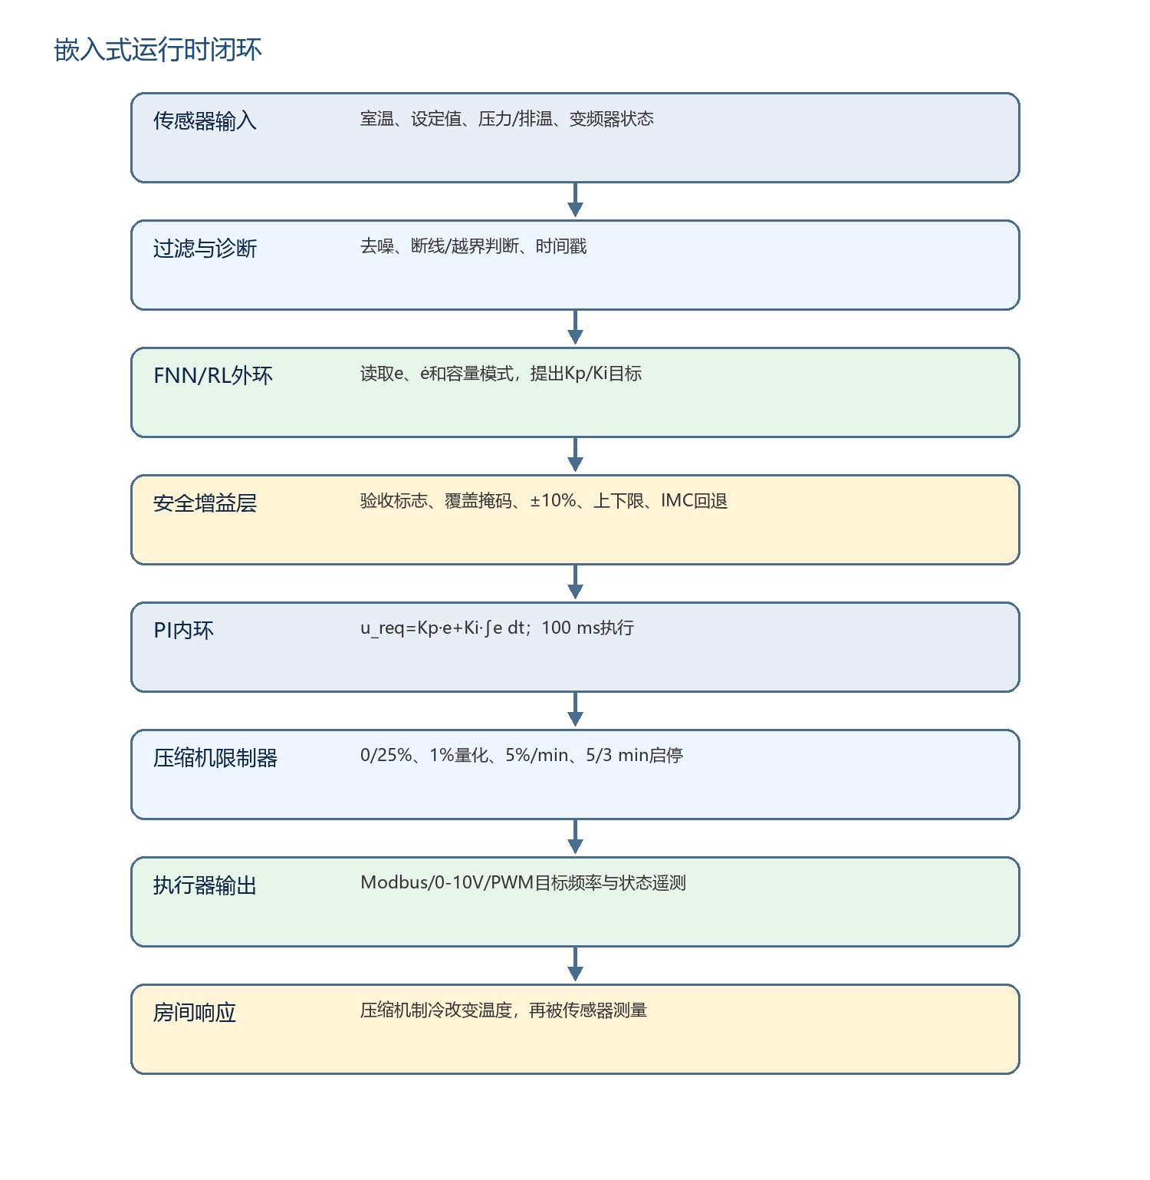
图8 嵌入式运行时闭环和安全顺序
任务 | 周期 | 输入 | 输出 | 为什么分频
传感器/PI | 100 ms | 温度、设定值、dt | 容量请求 | 快速控制和准时性
FNN/RL外环 | 示例2 s | e、ė、上次实际容量 | 候选Kp/Ki | 热系统慢，不需每100 ms改参
执行器限制 | 每个PI周期 | 请求、状态、计时 | 可执行容量 | 所有命令都必须安全
遥测 | 0.5～2 s | 温度、命令、增益、故障 | 串口/总线日志 | 调试和追溯

16.1 自动导出解决什么
旧C++硬编码的是早期FNN/RL表、错误覆盖掩码、±25%增益变化和递归增量动作，已经与Python分叉。新增export_policy.py从最终目录读取验收标志和部署表，生成generated_policy.hpp：
- FNN/RL是否通过验收。
- IMC回退Kp、Ki。
- FNN中心、规则后件。
- RL误差/变化率/容量边界、9个绝对目标比例、75个动作索引和覆盖掩码。
- 产物版本和CRC32，便于固件拒绝损坏或错版本参数。
ė=[e(k)-e(k-1)]/Δt，单位°C/min
这样5 min训练和2 s嵌入式周期使用同一物理量。

本次导出状态：FNN accepted=false，C++收到的是IMC回退表；RL accepted=true，导出冻结策略；PC SIL通过。CRC32=0x76E995D6。

17. SIL、开发板、HIL和实机分别证明什么
层级 | 连接方式 | 能证明 | 不能证明 | 本项目状态
Python仿真 | 全软件 | 算法逻辑和批量比较 | 真实设备性能 | 完成
PC SIL | C++控制器+虚拟对象 | 查表、限幅、调度、异常回退 | 目标MCU资源/WCET | 通过
Wokwi | 虚拟STM32/ESP32 | 目标编译、基础外设入口 | 真实模拟精度和时序 | 部分
真实开发板台架 | MCU+信号源/负载 | ADC/PWM/通信、Flash/RAM/WCET | 真实热闭环 | 未完成
HIL | 真实MCU+实时对象仿真器 | 闭环、故障注入、掉电/超时 | 整机认证 | 未开始
实机 | 真实传感器/变频器/压缩机 | 真实性能和安全协同 | 跨型号泛化 | 未开始

PC纳秒数不能当MCU WCET：PC SIL记录的最坏PI/AI纳秒只用于发现明显算法异常。STM32/ESP32必须用目标编译器、真实时钟、DWT/周期计数器或GPIO+逻辑分析仪重新测量，并记录中断抖动和最大栈。

18. 真实BMS数据接入和安全调试流程
字段 | 最低要求 | 用途
timestamp | 单调时间戳和采样周期 | 计算ė、对齐事件
Tzone/Treturn/Tsupply | 单位、位置、标定信息 | 温度状态与传感器诊断
setpoint | 实际生效设定值 | 计算误差
u_request/u_applied | 请求与实际频率分开 | 识别执行器限制/延迟
Tout/load proxy | 室外温度、功耗/占用 | 区分扰动
pressure/discharge temp | 量程、报警阈值 | 独立安全联锁
mode/alarms | 启停、除霜、故障码 | 筛除非正常数据

1. 先做数据质量检查：缺失、重复、时间跳变、传感器卡死、单位错误。
2. 只选择稳定模式或明确事件窗口；排除维修、除霜和报警期间的数据。
3. 用安全批准的小阶跃或自然运行数据拟合FOPDT/3R2C，并报告置信区间与残差。
4. 先运行固定IMC，在真实设备建立基线和联锁记录。
5. AI先影子运行：计算建议但不下发，比较其建议与工程师/基线。
6. 有限权限试验：限制最大增益偏差、容量范围和试验时段，有人工急停。
7. 故障注入：传感器断线、卡值、通信超时、压力报警、看门狗复位和参数CRC错误。
8. 只有多天/多负荷/多噪声重复通过后，才讨论扩大权限；保留远程回退和版本回滚。

19. 参数字典：每个数值从哪里来
参数 | 最终值/范围 | 来源 | 意义
dt模型 | 1 min | 批量仿真设置 | 数值积分步长，不是MCU周期
PI周期 | 100 ms | 嵌入式设计目标 | 快速内环调度
AI周期 | Python 5 min；MCU示例2 s | 训练效率/部署设计 | 通过ė归一化保持语义
Kp边界 | 0.002～1.5 | 工程安全边界 | 限制比例作用
Ki边界 | 1e-5～0.08 | 工程安全边界 | 限制积分作用
增益单次变化 | ±10% | 安全层 | 防止在线突变
FNN中心e | -3,-0.75,0,1.5,5℃ | 分层轨迹范围 | 覆盖冷热和偏热
FNN中心ė | -0.30,-0.05,0,0.05,0.30℃/min | 分层轨迹范围 | 统一不同节拍
RL α | 0.12 | 训练超参数 | TD更新步长
RL γ | 0.94 | 训练超参数 | 未来奖励折扣
RL ε | 0.25→0.03 | 训练探索计划 | 上线固定为0
RL动作比例 | 0.75/1/1.3 | 安全目标集合 | 相对IMC的绝对目标
FNN门槛 | 覆盖≥80%，J≤IMC | 部署验收 | 不允许性能退化
RL门槛 | 覆盖≥80%，J≤1.02IMC | 部署验收 | 允许2%噪声/近似容差

20. 常见误解与准确回答
误解 | 准确回答
覆盖100%就训练好了 | 错误。覆盖只说明到达过；还要看每格样本数、动作覆盖、TD误差、验证和独立测试。
FNN就是神经网络 | 本项目是零阶TSK模糊规则表，没有多层网络和反向传播。
RL直接控制压缩机 | 错误。RL只给Kp/Ki目标，PI和独立安全层决定最终容量。
BO在MCU开机后不断调参 | 错误。BO离线运行，MCU通常只保存结果。
FNN全覆盖所以应部署 | 错误。最终候选验证不优于IMC，因此自动回退。
RL平均J略好就证明AI优越 | 错误。改善仅约0.37%，其他指标并非全面更好，且仍无真实数据。
168 h说明空调要等7天 | 这是电脑加速模拟的虚拟辨识时长；真实调试应使用历史BMS或安全短试验。
4 h到目标一定不合理 | 需要结合热负荷、制冷量、热容量、设定温差和执行器限制判断；模型参数未实测前不能当真实产品结论。
PC SIL通过就能接压缩机 | 错误。还缺目标板资源/WCET、HIL、联锁和实机安全验证。

21. 复现命令、产物和验收清单
python main.py --train-samples 48 --test-samples 16 --bo-iterations 4 --seed 23 --output outputs_adaptive_final_v2

python embedded/export_policy.py outputs_adaptive_final_v2

python embedded/wokwi/prepare_projects.py

python embedded/run_mcu_validation.py

python -m unittest discover -s tests -v

验收项 | 当前结果 | 下一步
单元/流水线测试 | 10/10通过 | 加入Python-C++黄金向量逐点比对
FNN覆盖 | 25/25 | 用真实数据重训；候选当前拒绝
RL热状态覆盖 | 25/25 | 扩大真实/高保真验证
独立留出 | 16工况；RL仅小幅改善 | 多随机种子、置信区间、不同设备
自动导出 | 版本+CRC+验收状态 | 在MCU启动时实际校验CRC
PC SIL | 通过 | 增加限制器黄金测试
目标板ROM/RAM/WCET | 未完成 | STM32/ESP32真实编译和测量
HIL/实机 | 未开始 | 联锁和故障注入后再上机

22. 最终工程结论
- 旧FNN 48%和RL 16/25覆盖的根因不是随机运气，而是数据分布、变化率尺度和状态定义错误。
- 分层物理工况和统一ė后，FNN与RL热状态均达到25/25；没有使用伪状态。
- FNN候选虽然全覆盖，但只用e、ė无法充分区分不同对象，内部验证不优于IMC；工程上正确动作是拒绝部署。
- RL改成绝对IMC目标并加入实际容量模式，修复主要状态混叠；内部通过，16留出平均J仅改善约0.37%。
- 自动导出、版本/CRC、验收标志、±10%增益限制和压缩机限制器已同步到C++，PC SIL通过。
- 本项目仍是仿真和PC SIL成果，不是已经验证的真实空调控制产品。下一关键路径是真实BMS数据、目标板资源/WCET、HIL和受控实机试验。
最稳妥的当前部署选择：真实硬件首轮应使用通过调参的固定IMC PI和完整独立联锁。RL只能作为受限、可即时回退的候选；FNN候选暂不部署。

